BAB III
METODE PENELITIAN
- Pendekatan dan Jenis Penelitian
- Pendekatan Penelitian
Pendekatan dalam penelitian ini adalah Pendekatan kualitatif. Menurut Jhon W. Creswell (Patilima, 2013:3) mendefinisikan:
Pendekatan kualitatif sebagai sebuah proses penyelidikan untuk memahami masalah sosial atau masalah manusia berdasarkan pada penciptaan gambar holistik yang di bentuk dengan kata-kata, melaporkan pandangan informan secara terperinci, dan disusun dalam sebuah data ilmiah.

- Jenis penelitian
Sanjaya (2009:2) Jenis penelitian yang digunakan adalah “ jenis penelitian tindakan kelas dengan alasan bahwa pembelajaran siswa kelas V masih perlu di perbaiki khususnya dalam pembelajaran PKn. Daur ulang dalam penelitian tindakan kelas di awali dengan perencanaan tindakan (planning), penerapan tindakan (action), mengobservasi dan mengevaluasi proses dan hasil tindakan (observation and evaluation), dan melakukan refleksi (reflecting), dan seterusnya sampai perbaikan dan peningkatan yang di harapkan tercapai sesuai dengan kriteria keberhasilan
- Fokus Penelitian
Untuk menjawab permasalah penelitian, maka penelitian ini di fokuskan pada penerapan model dan hasil belajar sebagai berikut:
- Penerapan Model pembelajaran tipe jigsaw
Model pembelajaran kooperatif tipe jigsaw merupakan salah satu dari strategi pembelajaran kooperatif yang di laksanakan di sekola-sekolah. Model pembelajaran kooperatif tipe jigsaw adalah salah satu jenis belajar kelompok dengan kekhususan sebagai berikut: (a) kelompok anggota harus terdiri dari kelompok heterogen,ada ketergantungan positif di antara anggota kelompok, karena masing-masing individu memeliki rasa tanggung jawab kepemimpinan di pegang bersama dan guru mengamati kerja kelompok anggota kelompok harus siap menyajikan hasil kerja kelompok
- Hasil belajar yang di maksud adalah nilai ujian tengah semester (UTS) yang di capai oleh siswa setelah mengikuti kegiatan pembelajaran PKn sesuai dengan tujuan pembelajaran yang di tetapkan dengan melihat perubahan yang terjadi dengan penerapan model pembelajaran tipe jigsaw melalui pemberian tes akhir siklus. Hasil belajar PKn di katakan berhasil jika 70 % telah mencapai standar kriteria ketuntasan minimal (KKM) yaitu 70.
- Setting Dan Subjek Penelitian
- Seting penelitian
Penelitian ini akan di lakukan di SD Negeri 183 Garanta kelas V penelitian ini berlangsung pada semester Genap tahun ajaran 2015/2016. Dengan pertimbangan sebagai berikut : Di dapatkan siswa yang memiliki hasil belajar PKn rendah dan di sekolah ini belum pernah di lakukan penelitian dengan menggunakan model pembelajaran tipe jigsaw serta adanya dukungan dari kepala sekolah dan rekan-rekan guru.
- Subjek Penelitian
Subjek penelitian ini adalah I orang guru dan 27 siswa dengan jumlah 12 orang laki-laki dan 15 orang perempuan kelas V SDN 183 Garanta Kecamatan Ujung loe Kabupaten Bulukumba.
- Rancangan Tindakan
Penelitian ini di laksanakan selama dua siklus di kelas V semester I tahun pelajaran 2015/ 2016. Sesuai dengan jenis penelitian yang di lakukan yakni penelitian tindakan kelas, maka rencana yang akan di lakukan terdiri atas dua siklus dengan masing-masing dua kali pertemuan. Dalam PTK terdapat beberapa model penelitian, namun yang akan di pilih dalam penelitian ini adalah model Hopkins.
Menurut Hopkins (Sanjaya, 2009: 53)Pelaksanaan penelitian tindakan di lakukan membentuk “ spiral dan mulai dari merasakan adanya masalah menyusun perencanaan,melaksanakan tindakan melakukan observasi mengadakan refleksi, dan melakukan rencana ulang.”

Model spiral yang dikembangkan oleh Hopkins dapat di gambarkan sebagai berikut:
Berhasil

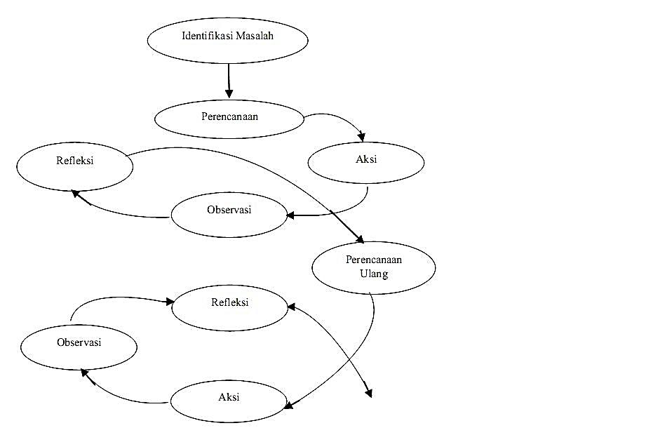
Berhasil
Gambar : 3.1 Skema Desain Penelitian Tindakan Kelas (Sanjaya, 2009)

Keterangan gambar sebagai berikut:
      - Siklus : I
- Tahap Perencanaan
- Konsultasi dengan kepala sekolah dan guru-guru
- Menelaa kurikulum dan membuat silabus
- Membuat rencana pelaksanaan pembelajaran dengan menggunakan model pembelajaran kooperatif tipe Jigsaw dan perangkatnya
- Membuat lembar kegiatan siswa (LKS)
- Membuat materi/ bahan ajar
- Membuat media pembelajaran
- Evaluasi pembelajaran
- Tahap aksi Tindakan
Siklus 2 di laksanakan selama 2 kali pertemuan. Dengan kegiatan pembelajarannya sesuai dengan langkah-langkah pembelajaran ada pada model pembelajaran kooperatif tipe jigsaw. Berikut ini adalah langkah-langkah pembelajaran secara umum dari model Kooperatif tipe jigsaw :
1). Kegiatan awal
- Guru membuka pelajaran dengan menyapa siswa dan menanyakan kabar dan perasaan siswa serta membaca doa sebelum belajar
- Guru mengecek kehadiran siswa
- Melakukan apersepsi dengan menanyakan materi sebelumnya dan mengaitkan dengan pembelajaran yang akan di pelajari
- Guru memberikan motivasi yang membuat siswa semangat dalam belajar
- Menyampaikan tujuan pembelajaran
2). Kegiatan inti
- Guru dapat membagi kelompok ± 6 orang
- Guru memangil satu orang dalam tim yang berbeda dan di berikan materi dan tugas berbeda
- Anggota dari tim yang berbeda dengan penugasan yang sama dengan penugasan yang sama membentuk kelompok baru (kelompok ahli )
- Kelompok ahli berdiskusi, setelah itu tiap kelompok kembali ke kelompok asal dan menjelaskan kepada anggota kelompok tentang subb bab atau materi yang di kuasai.
- Tiap tim ahli mempresentasikan hasil diskusi
- Pembahasan dan menyimpulkan materi
3). Kegiatan Penutup
- Guru dan siswa bersama- sama menyimpulkan pembelajaran
- Menanyakan manfaat dari kegiatan pembelajaran yang telah berlangsung melakukan penilaian
- Menyampaikan pesan- pesan moral yang berhubungan dengan pembelajaran.
- Doa penutup dan salam
- Tahap Pelaksanaan Observasi
Pada tahap ini pelaksanaan tindakan di laksanakan dengan menggunakan lembar observasi. Observasi yang di lakukan meliputi langkah-langkah model pembelajaran kooperatif tipe jigsaw yang di laksanakan oleh guru dan hasil belajar PKn pada siswa. Untuk memperoleh hasil belajar siswa, maka pada akhir siklus akan di lakukan evaluasi dengan memberi tes akhir siklus dan siswa akan di minta tanggapannya terkait dengan pembelajaran yang di lakukan
- Tahap Refleksi
Hasil yang di peroleh dalam tahap observasi kemudian di analisis dan di berikan evaluasi. Dari hasil yang di dapatkan guru dapat merefleksikan diri dengan melihat data observasi apakah kegiatan yang telah di lakukan dapat meningkatkan kemampuan siswa dalam memecahkan masalah dengan menggunakan model kooperatif tipe jigsaw
- Teknik Pengumpulan Data
Teknik pengumpulan data di lakukan dengan cara observasi, tes dan dokumentasi Observasi dan dokumentasi di lakukan pada saat melaksanakan proses pembelajaran dalam tindakan penelitian, di mulai dari awal pembelajaran, inti dan akhir pembelajaran.
      - Teknik Observasi
Teknik pengumpulan data yang di lakukan adalah kegiatan pengamatan yang di lakukan kepada guru dan siswa dengan menggunakan lembar observasi yang di dasarkan pada langkah- langkah pembelajaran kooperatif (tipe jigsaw) .
Sanjaya (2013:25 ) “Observasi merupakan “teknik pengumpulan data dengan cara mengamati setiap kejadian yang sedang berlangsung dan mencatatnya dengan alat observasi tentang hal-hal yang akan di amati atau di teliti”.
Berdasarkan pendapat di atas maka peneliti menggunakan teknik pengumpulan data dengan cara observasi untuk memperoleh data-data yang di perlukan dalam penelitian yang di dasarkan pada langkah-langkah model kooperatif tipe jigsaw .
      - Teknik Tes
Teknik tes di lakukan dalam penelitian ini adalah dengan memberi tes atau evaluasi dari setiap pembelajaran yang di lakukan. Tes dalam penelitian ini yang di maksud adalah tes tertulis, di mana tes tertulis merupakan soal yang di berikan kepada siswa dalam bentuk tulisan. Dalam menjawab soal, siswa tidak selalu merespon dalam bentuk menulis jawaban, tetapi dapat juga dalam bentuk yang lain seperti memperhatikan tanda kutip, atau simbol yang ada dalam bacaan yang di berikan guru. Guru memperhatikan kembali jawaban atau hasil pekerjaan tes setelah selesai di periksa, akan peroleh hasil pengukuran (yaitu nilai numerik) yang merupakan karakteristik siswa tersebut.
Berdasarkan penerapan model pembelajaran kooperatif tipe jigsaw dalam meningkatkan hasil belajar PKn pada siswa kelas V SD Negeri 183 Garanta Kecamatan Ujung loe Kabupaten Bulukumba, maka tes di gunakan untuk mengukur hasil belajar PKn siswa kelas V SD Negeri 183 Garanta, Kecamatan Ujung loe Kabupaten Bulukumba. Tes yang di berikan dalam bentuk isian maupun lisan .
Tes terdiri atas beberapa nomor dengan bobot semua item soal di sesuaikan dengan tingkat kesulitan soal dengan syarat jumlah bobot tes adalah seratus. Sehingga nilai akhir hasil tes di peroleh dengan cara:
$$Nilai Akhir : \frac{Jumlah skor yang diperoleh}{Jumlah total skor }X 100$$
      - Teknik Dokumentasi
Teknik dokumentasi yang di lakukan dalam penelitian ini adalah mengkaji dokumen yang berkaitan dengan variabel penelitian misalnya kurikulum, daftar hadir, buku guru, buku siswa , kegiatan guru dan siswa. Sejalan dengan itu menurut Sugiyono (2012: 326) mengemukakan beberapa macam bentuk dokumen yaitu “Dokumen yang berbentuk tulisan misalnya catatan harian, sejarah kehidupan, ceritera, biografi, peraturan, kebijakan”. Pada penelitian ini maka dokumen yang di maksudkan berupa data fisik yaitu daftar kehadiran siswa kelas V (absen), kurikulum, silabus dan perangkat pembelajaran.
- TEKNIK ANALISIS DATA DAN INDIKATOR KEBERHASILAN

      - Teknik analisis data
Teknik analisis data yang di gunakan dalam penelitian ini adalah teknik Deskriptif-Kualitatif. Teknik ini akan di gunakan untuk menganalisis hasil observasi yang terkait dengan penerapan model pembelajaran kooperatif tipe jigsaw dalam meningkatkan hasil belajar siswa pada mata pelajaran PKn Kelas V. Dalam pelaksanaan penelitian tindakan kelas, ada dua jenis data yang dapat di kumpulkan peneliti, yaitu:
Arikunto S, dkk( 2012:131), yaitu:
- Data kuantitatif (nilai hasil belajar siswa) yang dapat di analisis secara deskriptif. Dalam hal ini peneliti menggunakan analisis statistik deskriptif. Misalnya, mencari nilai rata-rata, persentase, keberhasilan belajar, dan lain-lain.
- Data kualitatif yaitu data yang berupa informasi berbentuk kalimat yang memberi gambaran tentang ekspresi siswa tentang tingkat pemahaman terhadap suatu mata pelajaran (kognitif), pandangan atau sikap siswa terhadap metode belajar yang baru (afektif), aktifitas siswa mengikuti pelajaran, perhatian, antusias dalam belajar, kepercayaan diri, motivasi belajar dan sejenisnya, dapat di analisis secara kualitatif.
Data yang telah di kumpul di analisis dengan menggunakan teknik analisis kualitatif deskriptif.
Arikunto, dkk (2012:131) mengatakan bahwa:

Statistik deskriptif dapat di gunakan untuk mengolah karakteristik datayang berkaitan dengan menjumlah, rata-rata, mencari titik tengah, mencari persentase, dan menyajikan data yang menarik, mudah dibaca, dan di ikuti alur berpikirnya (grafik, table, chart).

Miles & Huberman (Gunawan,2013) mengemukakan ada tiga tahapan yang harus di kerjakan dalam menganalisis data penelitian kualitatif, yaitu (1) reduksi data (data reduction); (2) paparan data (data display); dan (3) penarikan kesimpulan dan verifikasi (conclusion drawing/verifying).
- Indikator Keberhasilan
Indikator keberhasilan dalam penelitian ini di lihat dari dua indikator yaitu proses dan hasil. Indikator keberhasilan tersebut dapat di uraikan sebagai berikut:
- Indikator Proses pembelajaran, di mana proses pembelajaran di kategorikan berhasil bila minimal 80% pelaksanaannya telah sesuai dengan skenario pembelajaran.
Adapun pengkategorian persentase aktivitas belajar siswa dalam tabel persentase Aktivitas pembelajaran secara klasikal yang di dalam Arikunto (2008) sebagai berikut:

Tabel 3.1 Persentase Proses Aktivitas Pembelajaran secara klasikal
No | Aktivitas (%) | Kategori
1. | 70% - 100% | B ( Baik )
2. | 34% - 67% | C ( Cukup )
3. | 0% - 33% | K ( Kurang )
Untuk menghitung persentase akhir dari proses pembelajaran di gunakan rumus sebagai berikut:

akhir = Jumlah skor yang di peroleh X 100%
Skor maksimal Persentase

- Indikator Hasil belajar, di mana hasil belajar siswa di kategorikan berhasil apabila terdapat 80% siswa yang memenuhi KKM ≥ 70 pada mata pelajaran PKn melalui model pembelajaran kooperatif tipe jigsaw maka kelas di anggap tuntas secara klasikal. Adapun kriteria yang di gunakan dalam menentukan keberhasilan siswa kelas V SD Negeri 183 Garanta dalam mata pelajaran PKn adalah mengikuti kriteria standar Depdiknas Kriteria tersebut tergambar pada tabel berikut ini:
Tabel 3.2 Teknik Kategorisasi Penilaian Hasil Belajar
Interval Nilai | Kategori
85-100 | Baik sekali
70-84 | Baik
55-69 | Cukup
40-54 | Kurang
0-39 | Kurang Sekali
Sumber : safari (2003:

